Zadanie 1 Regał magazynowy
Nazwa | Wymiary - cm | Opis | Ilość  szt. | Cena jednostkowa brutto | Wartość brutto
Regał magazynowy metalowy skręcany  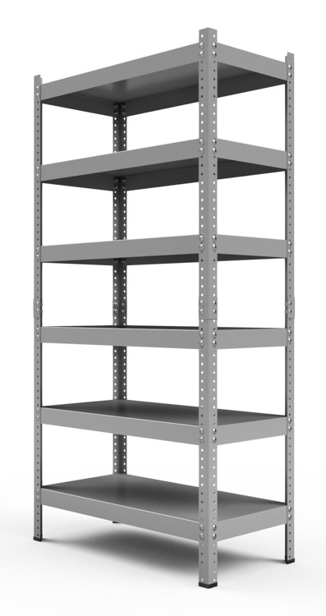 | wys. x szer. x gł.  240 x 100 x 50  Ilość półek 6 | Wykończenie ocynk  Nośność półki 225 kg  Rodzaj półki metalowe  Grubość półki blacha 1 mm  Mocowanie półek śrubowe  Grubość nogi blacha 2 mm  Łączenie nóg za pomocą śrub  Regał wyposażony w otwory montażowe  Nogi zakończone stopkami zabezpieczającymi podłoże przed porysowaniem  Możliwość ustawienia regałów wolnostojąco /pełna stabilność i sztywność regału wolnostojącego bez przykręcania do ściany i łączenia w szereg/  Zgodność z normą PN-88/M 78321  Kolor RAL 7035 | 32
Wymagane dokumenty do załączenia wraz z ofertą
podpisane przez wykonawcę za zgodność z oryginałem
* Dokument wystawiony przez producenta oferowanych regałów magazynowych określający dopuszczalne obciążenie półki 225 kg
1 | Dostawa do Komendy Powiatowej Policji w Sandomierzu ul Adama Mickiewicza 30, 27-600 Sandomierz. Rozładunek montaż w miejscu wskazanym przez zamawiającego po stronie dostawcy.
2 | Cena jednostkowa brutto oferowanego asortymentu na fakturze musi być wyrażona w złotych z zaokrągleniem do dwóch miejsc po przecinku.
3 | Gwarancja 24 miesiące
 | Kryteria i warunki formalne
1 | Termin dostawy | w ciągu 30 dni kalendarzowych od daty złożenia zamówienia
2 | Koszt dostawy | Po stronie dostawcy
3 | Warunki płatności | 30 dni od daty wpływu faktury na rachunek wykonawcy

